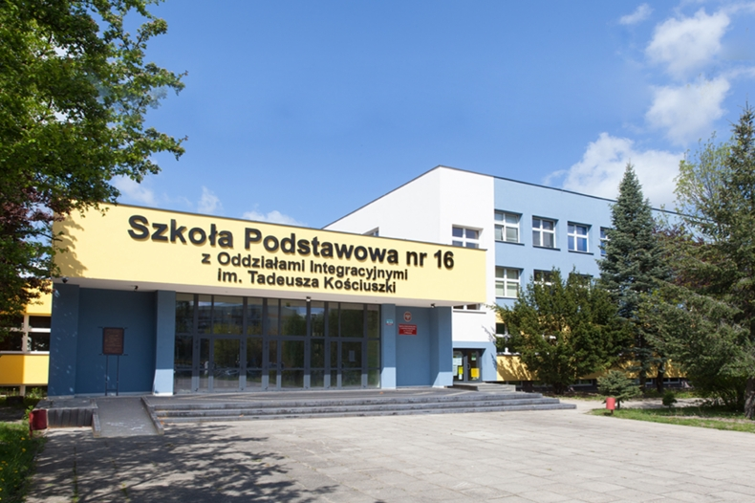

Oferta Szkoły Podstawowej nr 16
Oferujemy:

- jednozmianowy system nauki
- klasy integracyjne
- świetnie wyszkoloną kadrę pedagogiczną
- specjalistów (logopedę, rehabilitanta, socjoterapeutę, oligofrenopedagogów, terapeutów, surdopedagoga, psychologa, pedagogów)
- budynek dostosowany do potrzeb dzieci niepełnosprawnych
- naukę w dwóch budynkach – w jednym klasy I-III, w drugim klasy IV – VIII
- korzystanie przez rodziców z dziennika elektronicznego
- konsultacje dla rodziców
- opiekę pielęgniarki szkolnej
- szkolny gabinet dentystyczny
- korzystanie z Centrum Multimedialnego
z komputerami i dostępem do Internetu
- pracownie wyposażone w sprzęt multimedialny
- specjalistyczne gabinety integracji sensorycznej i logopedyczny
- 3 sale gimnastyczne, boisko wielofunkcyjne, salę zabaw, plac zabaw
- bezpłatne zajęcia pozalekcyjne
- komercyjne zajęcia prowadzone przez szkoły językowe
- zajęcia wyrównawcze dla uczniów mających trudności w nauce
- zajęcia dla uczniów chcących poszerzać swoją wiedzę
- obiady w stołówce szkolnej
- opiekę na świetlicy
- monitoring
- ochronę zapewnioną przez firmę zewnętrzną
- posterunek patrolu szkolnego Straży Miejskiej

